

Documento solicitud modificaciones al Registro Calificado
Maestría en Ciencias de la Información y las Comunicaciones

Facultad de Ingeniería

Bogotá D.C., 26 de Febrero de 2024
UNIVERSIDAD DISTRITAL FRANCISCO JOSÉ DE CALDAS

DOCUMENTO MAESTRO DE SOLICITUD DE MODIFICACIONES

PROYECTO CURRICULAR DE MAESTRÍA EN CIENCIAS DE LA INFORMACIÓN Y LAS COMUNICACIONES
FACULTAD DE INGENIERÍA

BOGOTÁ D.C. 26 DE FEBRERO DE 2024
UNIVERSIDAD DISTRITAL FRANCISCO JOSÉ DE CALDAS

GIOVANNY MAURICIO TARAZONA BERMUDEZ
Rector

MIRNA JIRÓN POPOVA
Vicerrectora Académico

Vicerrector Administrativo y financiero

Coordinadora General Comité Institucional de Currículo y Calidad

JOSE IGNACIO RODRIGUEZ MOLANO
Decana Facultad de Ingeniería

ADOLFO JARAMILLO
Coordinadora de Autoevaluación y Acreditación, Facultad de Ingeniería

LEONARDO PLAZAS NOSSA
Coordinador(a) Proyecto Curricular Maestría en Ciencias de la Información y las Comunicaciones

CONSEJO CURRICULAR
LEONARDO PLAZAS NOSSA
ELVIS EDUARDO GAONA GARCIA
ALVARO ENRIQUE ORTIZ
DIEGO DANIEL FORERO

Asistente Proyecto Curricular Maestría en Ingeniería Industria
ALISON KATHERINE RUBIANO SUAREZ

Tabla de contenido
1. INTRODUCCIÓN 6
2. DISTRIBUCIÓN ACTUAL DE ESPACIOS ACADÉMICOS 7
2.1 Justificación. 7
2.2 Justificación reorganización 7
2.3 Plan de transición 9

TABLAS
Ilustración 1. Organización espacios académicos Maestría CIC – Resolución 155 de 2014. 7

INTRODUCCIÓN

El presente documento tiene como fin sustentar los cambios o ajustes en la reorganización o redistribución de los espacios académicos Electivos de Énfasis y Electivos Complementarias en la malla curricular, aclarando que los espacios académicos obligatorios (Fundamentales y de Investigación) son independientes a los componentes (Investigación/Profundización) y a los énfasis, pon ende, no tendrán cambios o ajustes.

Estos cambios fueron discutidos dentro del proyecto curricular de Maestría en Ciencias de la Información y las Comunicaciones, y son el resultado del proceso de análisis, de autoevaluación y de evolución del programa a nivel de maestría.

El cambio o ajuste se precisa en la reorganización de los espacios académicos del programa en cada uno de los énfasis respectivos mediante la Resolución No. 032 del 21 de Octubre de 2002 expedida por el Consejo Superior Universitario (Anexo 1), como son: a)Teleinformática, b)Ingeniería de Software, c)Geomática y d)Inteligencia Artificial, dejando de igual manera abierta la oferta y creación de diferentes espacios académicos que soporten los procesos investigación requeridos por los estudiantes en su desarrollo académico.

En los siguientes, apartados se explica y se realiza una descripción de los ajustes o cambios. El primer apartado describe la distribución actual de los espacios académicos según la naturaleza del cada espacio académico dentro de la Maestría. El segundo apartado presenta la reorganización de los espacios académicos para los cuatro (4) énfasis a ofertar. El tercer apartado explica la no necesidad de un plan de transición para su implementación.

Nota: Se pueden incluir nuevos espacios Electivos Complementarios de acuerdo a la necesidad y demanda de los estudiantes en nuevas áreas o conocimiento. Estos espacios académicos serán creados y propuestos por los grupos de investigación de acuerdo a sus líneas de investigación, áreas de investigación y proyectos asignados a los estudiantes de la Maestría.

DISTRIBUCIÓN ACTUAL DE ESPACIOS ACADÉMICOS

Justificación.
En la actualidad la organización de los espacios académicos (Plan de estudios) de la Maestría está aprobada mediante la Resolución 155 del 23 de septiembre de 2014 generada por el Consejo Académico (Anexo 2). Como se puede observar en la Ilustración -1.
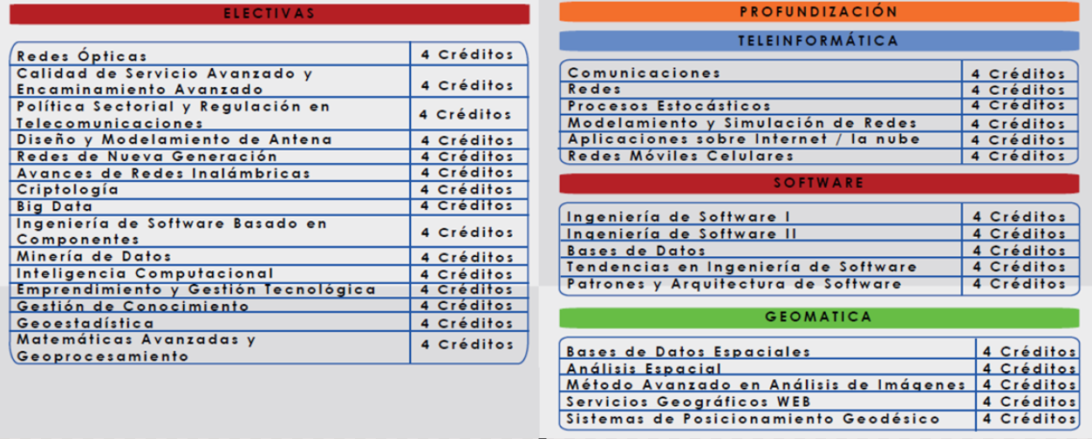
Ilustración 1. Organización espacios académicos Maestría CIC – Resolución 155 de 2014.
Fuente: Maestría en Ciencias de la Información y las Comunicaciones

Justificación reorganización
El propósito de esta reorganización o ajuste es fortalecer y distribuir los espacios académicos de Electivas de Énfasis, que anteriormente se conocían como espacios académicos de Profundización de Énfasis, permitiendo a los estudiantes ampliar los conocimientos directamente sobre el énfasis escogido con una mayor oferta de espacios académicos, buscando que cada uno de estos obtenga un dinamismo en la oferta de espacios académicos Electivos de Énfasis y Electivos Complementarios, el cual dará una mejor perspectiva al énfasis a cursar por los estudiantes.

En cuanto al ajuste o reorganización de los espacios académicos, se propone que los espacios académicos que se observan en la Ilustración 1 como espacios Electivos se reorganicen dentro de cada uno de los cuatro (4) énfasis y permita mayor dinamismo en la oferta de los espacios académicos, sin realizar modificaciones en la malla curricular vigente (Niveles y Número de créditos).

Por otro lado, se evidenció en los procesos de autoevaluación de la Maestría en Ciencias de la Información y las Comunicaciones, que la apertura u oferta del cuarto énfasis en Inteligencia Artificial (Anexo 1) requerirá una organización diferente en los espacios académicos ofertados.
La reorganización planteada ajustará la distribución de los espacios académicos como se muestra en la Ilustración 2 - Organización de los espacios académicos con cuatro (4) énfasis para el Componente de Profundización y la Ilustración 3 Organización de los espacios académicos también con cuatro (4) énfasis – para el Componente en Investigación:

Ilustración 2. Organización de los espacios académicos con 4 énfasis - Profundización
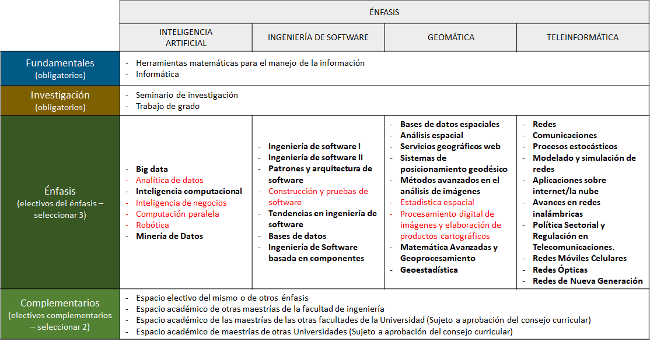
Nota: Todos los espacios académicos tienen 4 créditos.
Fuente: Maestría en Ciencias de la Información y las Comunicaciones - Profundización

Ilustración 3. Organización de los espacios académicos con 4 énfasis - Investigación
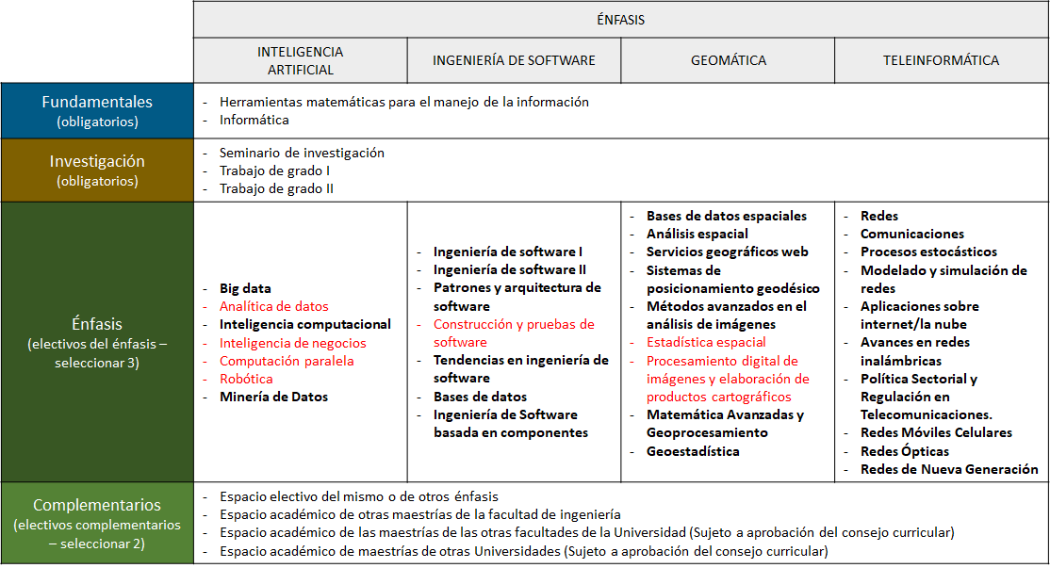
Nota: Todos los espacios académicos tienen 4 créditos con excepción de Trabajo de grado II que tiene 8 créditos.
Fuente: Maestría en Ciencias de la Información y las Comunicaciones – Investigación

Plan de transición
Debido a que no se realiza cambio en la estructura de la malla curricular o plan de estudios no se requiere un plan de transición. Sólo es la reubicación de los actuales espacios académicos Electivos que se ajustan por su naturaleza a cada uno de los cuatro (4) Énfasis y que pasan a ser Electivas de Énfasis.

